第9讲 天平平衡
【专题简析】
小朋友们一定知道“曹冲称象”的故事吧？“曹冲称象”不是瞎称的，而是运用了“等量代换”的思考方法，即两个完全相等的量，可以互相代换。解数学题，经常会用到这种思考方法。
进行等量代换时，要选择容易求出结果的两个等式来比较，使同一个等式中的未知量或符号越来越少，最后只剩下一个。
【例题1】
1只猪的重量=2只羊的重量，1只羊的重量=5只兔的重量。
问：1只猪的重量=（ ）只兔的重量。
思路导航：由一只羊的重量=5只兔的重量，可知：2只羊的重量=10只兔的重量，而1只猪的重量=2只羊的重量，所以1只猪的重量=10只兔的重量。
解：10.
练习1
1.1壶水的重量=2瓶水的重量，1瓶水的重量=4杯水的重量。
那么，1壶水的重量=（ ）杯水的重量？

2. 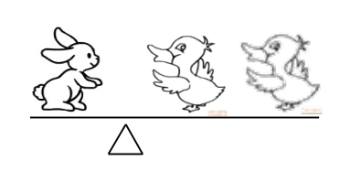 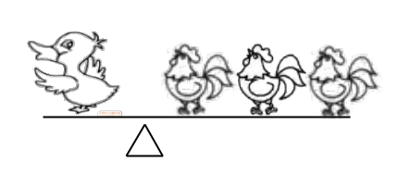
1只白兔重6千克 1只公鸡重（ ）千克

3.小熊种了3个南瓜，他想和小兔换萝卜。小兔说：“2个南瓜可以换6棵青菜，1棵青菜可以换4根萝卜。”小朋友，请你算一算，小熊用他的3个南瓜可以换到小兔的几根萝卜？

【例题2】
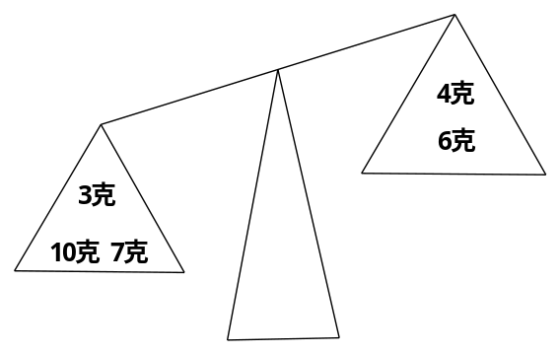
你能动脑筋，想办法使天平平衡吗？

思路导航：因为左边重10+3+7=20（克），右边重4+6=10（克），左边比右边多20-10=10（克），所以要使左右平衡必须从左边拿出10克，或拿出3克、7克，也可以在右边再添上10克，也能使天平平衡。
解：左边减10克，或右边加10克.

练习2
想一想，左边的砝码保持不变，怎样使天平平衡？
1.
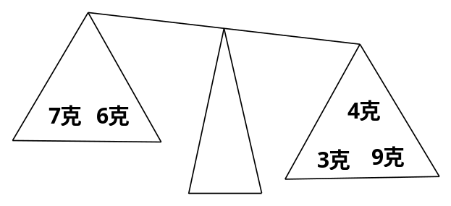
2.
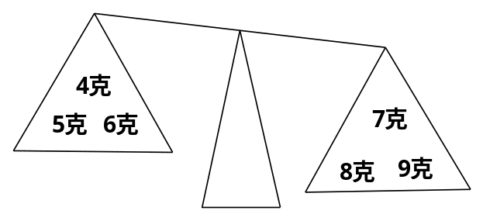
3.
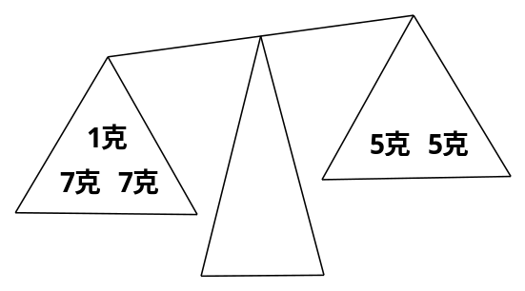
【例题3】
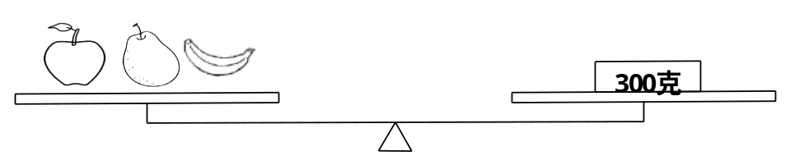
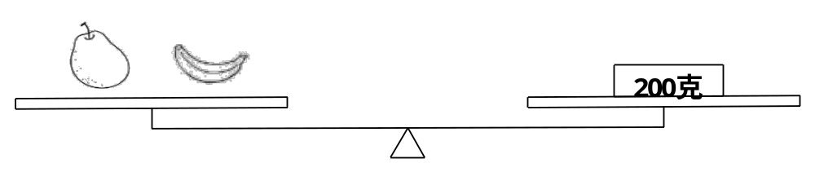
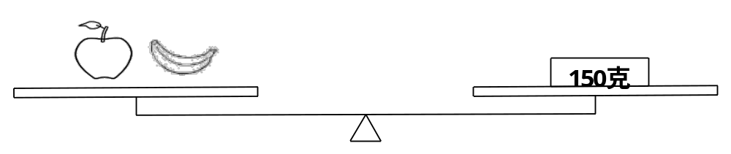
=（ ）克 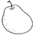=（ ）克 =（ ）克
思路导航：从图中可以看出：梨+香蕉=200克，而且苹果+梨+香蕉=300克，显然，苹果的重量是300-200=100（克）；再看苹果+香蕉=150克，所以香蕉的重量是150-100=50克；最后看梨+香蕉=200克，可以推算出梨的重量是200-50=150克
解：=（100）克 =（150）克 =（50）克
答：第50盏彩灯是黄色的，红色的彩灯一共有9盏

练习3
1.一只梨重多少克?
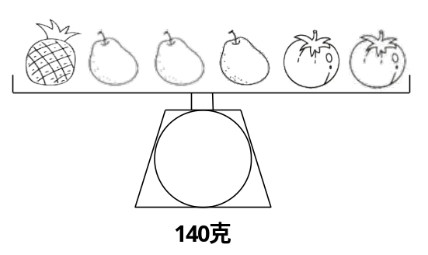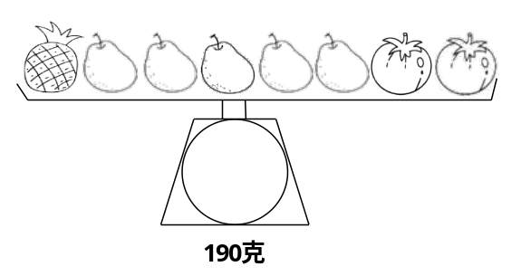

2.
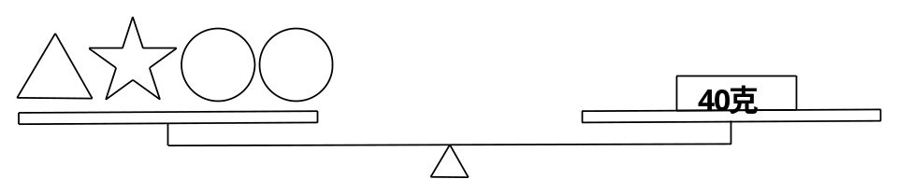
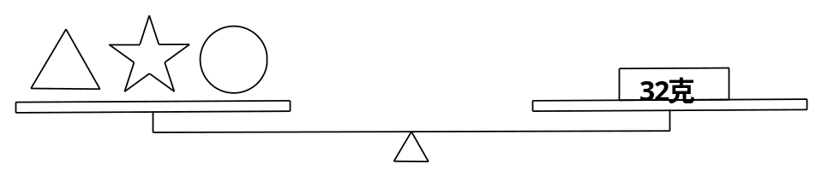
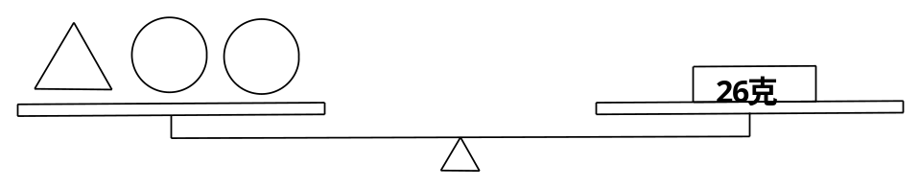
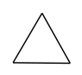=( )克 =（ ）克 =（ ）克
3.
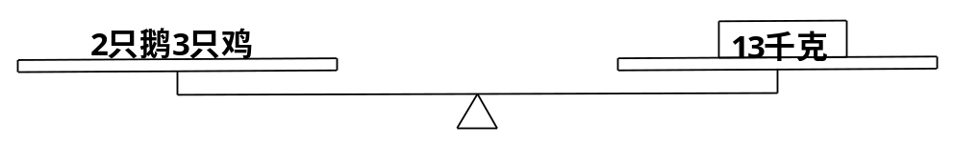
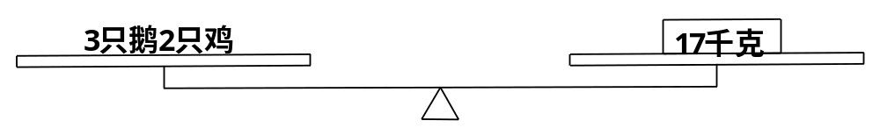
一只鹅=（ ）千克 一只鸡=（ ）千克

【例题4】
下面有四个算式：
小猫的只数－小鸭的植树＝15 小猫的只数×小鸭的只数＝16
小猫的只数÷小鸭的只数＝16 小猫只数 + 小鸭只数＝17
那么，小鸭有几只？小猫有几只？
思路导航：从“小猫的只数×小鸭的只数＝16”，有三种情况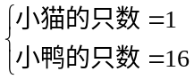；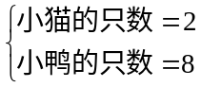；
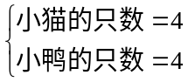，小猫只数与小鸭只数交换，又有两种可能，即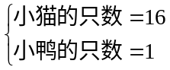；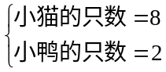，再根据另外三个等式，可推算小鸭和小猫的只数，把这五种情况代入另外三个算式，只有第四种情况符合题意，即：小猫有16只，小鸭有1只。
解：小猫有16只，小鸭有1只。

练习4
1.鸡的只数+鸭的只数+鹅的只数=17，鸭的只数=鸡的只数×5，鹅有( )只.
2.如果20只兔子可以换2只羊，9只羊可以换9头小猪，8头小猪可以换2头牛。那么用5头牛可以换（ ）只兔子。
3.已知：鸡×4 = 鸭 + 鹅 鹅 = 鸭×2
如果：鸡 = 3千克，那么，鸭 = （ ）千克，鹅 = （ ）千克

【例题5】
有一架天平和一个5克的砝码，用这架天平称出30克味精，至少要称几次？
思路导航：第一次先把5克砝码放在天平的一个盘里，另一个盘里放味精，使得天平平衡，这样就得到了5克味精。第二次先把5克的砝码与第一次称出的5克味精放在天平的一个盘里，再给另一个盘里放味精，使天平平衡，这样称出了10克的味精。第三次把已称出的15克味精放到一个盘里，另一个盘里放味精使天平平衡，称出15克味精，然后把两盘味精合起来就是30克，共称3次
解：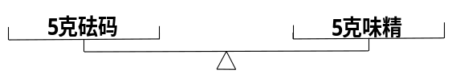 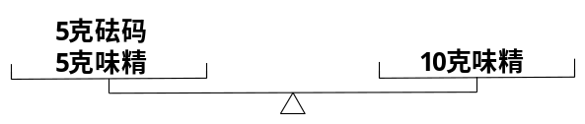
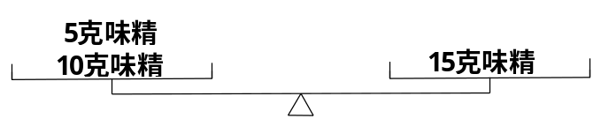
答：至少称3次。

练习5
1.有一架天平只备有一个20克的砝码，要称出140克的物件，只称三次，应该怎样称？

2.有一架天平和两个砝码，一个5克，一个3克，怎样才能称出2个的白糖？（每个砝码只能用一次）

3.大勺子一次能装5两油，小勺子一次能装3两油，你能用这两把勺子量出7两油吗？

练习题答案
练习1
1.8 2.1 3. 6÷2=3（棵）3×4=12（根）12×3=36（根）
练习2
- 右边拿走3克，或左边加3克
- 右边拿走9克，或左边加9克
- 右边添上5克
练习3
1.25克 2. =(10)克 =（14 ）克 =（8）克
3.5 1
练习4
1.11或5 2.200 3.4 8
练习5
1. 应用20+40+80=140（克）去称三次 ，图略
2. 先把5克砝码放在天平的一个盘里，在另一个盘里放白糖，使天平平衡。再把5克的砝码取走，换上3克的砝码，从另一个盘里取走白糖，待天平平衡时，取走的白糖正好是2克
3，用大勺装满油，倒满小勺子，这时大勺子就剩下2两油了，倒进瓶子里，再把大勺子装满油倒进瓶子里，瓶子里就有7两油了。

